ІНДИВІДУАЛЬНЕ РОЗРАХУНКОВЕ ЗАВДАННЯ«Розрахунок та моделювання розгалуженого електричного кола»

Варіант 1.

Для електричної схеми, зображеної на малюнку, по заданих у таблиці  
опорам і ЕРС виконати наступне:

1. Скласти систему рівнянь, необхідних для визначення струмів, за законами Кірхгофа.

2. Знайти всі струми, розв’язавши систему незалежних лінійних рівнянь  
аналітичним способом або за допомогою засобів обчислювальної техніки,  
наприклад, математичного процесора Mathcad, табличного редактора MS Excel чи електротехнічного калькулятора ElCalc.

3. Скласти рівняння балансу потужностей і виконати перевірку рішення.

4. У середовищі електронного емулятора “Electronics WorkBench” зібрати задану електричну схему та з допомогою амперметрів перевірити отримані розрахункові результати. Зображення схеми вставити у виконане завдання та (або) зберегти у файлі NN.ewb, де NN – номер варіанту, та надати (надіслати) його разом з виконаним завданням викладачу на перевірку.

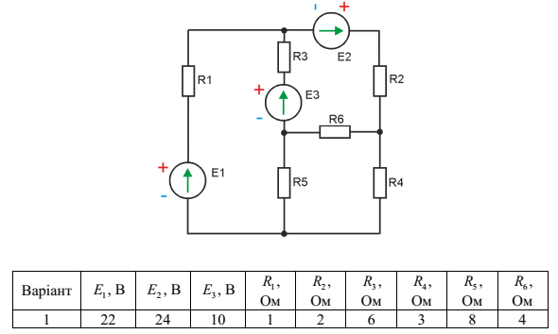

ІНДИВІДУАЛЬНЕ РОЗРАХУНКОВЕ ЗАВДАННЯ«Розрахунок та моделювання розгалуженого електричного кола»

Варіант 2.

Для електричної схеми, зображеної на малюнку, по заданих у таблиці  
опорам і ЕРС виконати наступне:

1. Скласти систему рівнянь, необхідних для визначення струмів, за законами Кірхгофа.

2. Знайти всі струми, розв’язавши систему незалежних лінійних рівнянь  
аналітичним способом або за допомогою засобів обчислювальної техніки,  
наприклад, математичного процесора Mathcad, табличного редактора MS Excel чи електротехнічного калькулятора ElCalc.

3. Скласти рівняння балансу потужностей і виконати перевірку рішення.

4. У середовищі електронного емулятора “Electronics WorkBench” зібрати задану електричну схему та з допомогою амперметрів перевірити отримані розрахункові результати. Зображення схеми вставити у виконане завдання та (або) зберегти у файлі NN.ewb, де NN – номер варіанту, та надати (надіслати) його разом з виконаним завданням викладачу на перевірку.

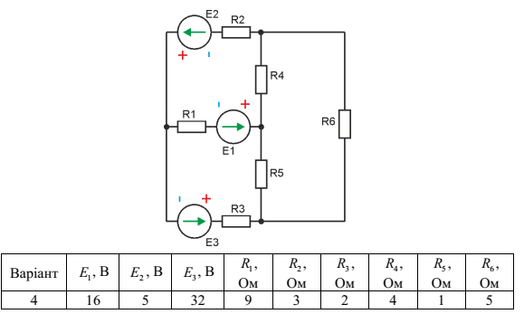

ІНДИВІДУАЛЬНЕ РОЗРАХУНКОВЕ ЗАВДАННЯ«Розрахунок та моделювання розгалуженого електричного кола»

Варіант 3.

Для електричної схеми, зображеної на малюнку, по заданих у таблиці  
опорам і ЕРС виконати наступне:

1. Скласти систему рівнянь, необхідних для визначення струмів, за законами Кірхгофа.

2. Знайти всі струми, розв’язавши систему незалежних лінійних рівнянь  
аналітичним способом або за допомогою засобів обчислювальної техніки,  
наприклад, математичного процесора Mathcad, табличного редактора MS Excel чи електротехнічного калькулятора ElCalc.

3. Скласти рівняння балансу потужностей і виконати перевірку рішення.

4. У середовищі електронного емулятора “Electronics WorkBench” зібрати задану електричну схему та з допомогою амперметрів перевірити отримані розрахункові результати. Зображення схеми вставити у виконане завдання та (або) зберегти у файлі NN.ewb, де NN – номер варіанту, та надати (надіслати) його разом з виконаним завданням викладачу на перевірку.

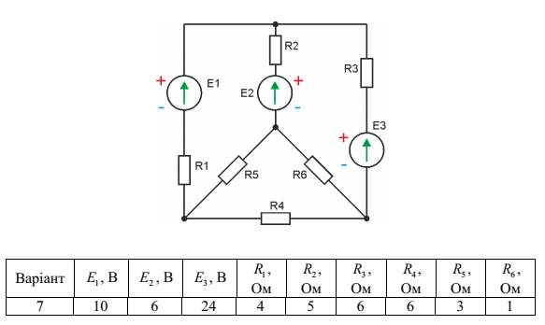

ІНДИВІДУАЛЬНЕ РОЗРАХУНКОВЕ ЗАВДАННЯ«Розрахунок та моделювання розгалуженого електричного кола»

Варіант 4.

Для електричної схеми, зображеної на малюнку, по заданих у таблиці  
опорам і ЕРС виконати наступне:

1. Скласти систему рівнянь, необхідних для визначення струмів, за законами Кірхгофа.

2. Знайти всі струми, розв’язавши систему незалежних лінійних рівнянь  
аналітичним способом або за допомогою засобів обчислювальної техніки,  
наприклад, математичного процесора Mathcad, табличного редактора MS Excel чи електротехнічного калькулятора ElCalc.

3. Скласти рівняння балансу потужностей і виконати перевірку рішення.

4. У середовищі електронного емулятора “Electronics WorkBench” зібрати задану електричну схему та з допомогою амперметрів перевірити отримані розрахункові результати. Зображення схеми вставити у виконане завдання та (або) зберегти у файлі NN.ewb, де NN – номер варіанту, та надати (надіслати) його разом з виконаним завданням викладачу на перевірку.

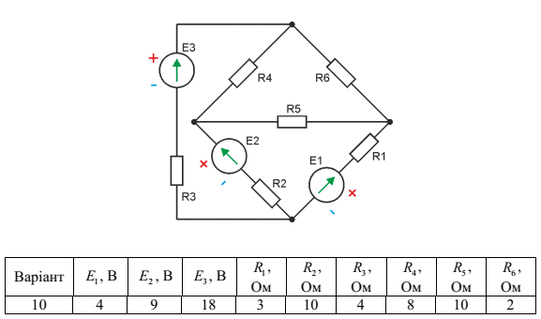

ІНДИВІДУАЛЬНЕ РОЗРАХУНКОВЕ ЗАВДАННЯ«Розрахунок та моделювання розгалуженого електричного кола»

Варіант 5.

Для електричної схеми, зображеної на малюнку, по заданих у таблиці  
опорам і ЕРС виконати наступне:

1. Скласти систему рівнянь, необхідних для визначення струмів, за законами Кірхгофа.

2. Знайти всі струми, розв’язавши систему незалежних лінійних рівнянь  
аналітичним способом або за допомогою засобів обчислювальної техніки,  
наприклад, математичного процесора Mathcad, табличного редактора MS Excel чи електротехнічного калькулятора ElCalc.

3. Скласти рівняння балансу потужностей і виконати перевірку рішення.

4. У середовищі електронного емулятора “Electronics WorkBench” зібрати задану електричну схему та з допомогою амперметрів перевірити отримані розрахункові результати. Зображення схеми вставити у виконане завдання та (або) зберегти у файлі NN.ewb, де NN – номер варіанту, та надати (надіслати) його разом з виконаним завданням викладачу на перевірку.

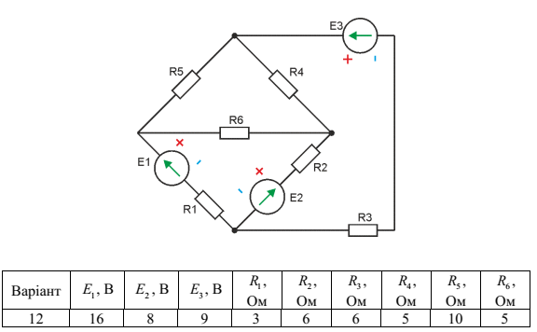

ІНДИВІДУАЛЬНЕ РОЗРАХУНКОВЕ ЗАВДАННЯ«Розрахунок та моделювання розгалуженого електричного кола»

Варіант 6.

Для електричної схеми, зображеної на малюнку, по заданих у таблиці  
опорам і ЕРС виконати наступне:

1. Скласти систему рівнянь, необхідних для визначення струмів, за законами Кірхгофа.

2. Знайти всі струми, розв’язавши систему незалежних лінійних рівнянь  
аналітичним способом або за допомогою засобів обчислювальної техніки,  
наприклад, математичного процесора Mathcad, табличного редактора MS Excel чи електротехнічного калькулятора ElCalc.

3. Скласти рівняння балансу потужностей і виконати перевірку рішення.

4. У середовищі електронного емулятора “Electronics WorkBench” зібрати задану електричну схему та з допомогою амперметрів перевірити отримані розрахункові результати. Зображення схеми вставити у виконане завдання та (або) зберегти у файлі NN.ewb, де NN – номер варіанту, та надати (надіслати) його разом з виконаним завданням викладачу на перевірку.

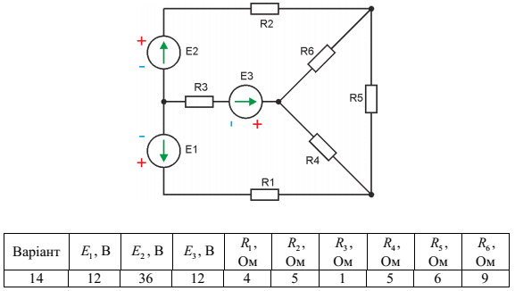

ІНДИВІДУАЛЬНЕ РОЗРАХУНКОВЕ ЗАВДАННЯ«Розрахунок та моделювання розгалуженого електричного кола»

Варіант 7.

Для електричної схеми, зображеної на малюнку, по заданих у таблиці  
опорам і ЕРС виконати наступне:

1. Скласти систему рівнянь, необхідних для визначення струмів, за законами Кірхгофа.

2. Знайти всі струми, розв’язавши систему незалежних лінійних рівнянь  
аналітичним способом або за допомогою засобів обчислювальної техніки,  
наприклад, математичного процесора Mathcad, табличного редактора MS Excel чи електротехнічного калькулятора ElCalc.

3. Скласти рівняння балансу потужностей і виконати перевірку рішення.

4. У середовищі електронного емулятора “Electronics WorkBench” зібрати задану електричну схему та з допомогою амперметрів перевірити отримані розрахункові результати. Зображення схеми вставити у виконане завдання та (або) зберегти у файлі NN.ewb, де NN – номер варіанту, та надати (надіслати) його разом з виконаним завданням викладачу на перевірку.

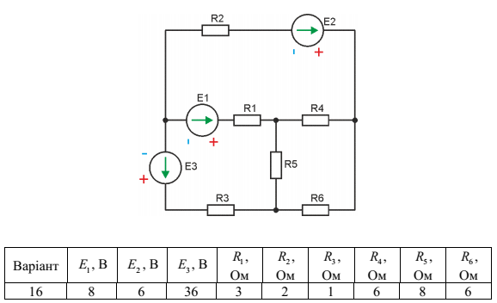

ІНДИВІДУАЛЬНЕ РОЗРАХУНКОВЕ ЗАВДАННЯ«Розрахунок та моделювання розгалуженого електричного кола»

Варіант 8.

Для електричної схеми, зображеної на малюнку, по заданих у таблиці  
опорам і ЕРС виконати наступне:

1. Скласти систему рівнянь, необхідних для визначення струмів, за законами Кірхгофа.

2. Знайти всі струми, розв’язавши систему незалежних лінійних рівнянь  
аналітичним способом або за допомогою засобів обчислювальної техніки,  
наприклад, математичного процесора Mathcad, табличного редактора MS Excel чи електротехнічного калькулятора ElCalc.

3. Скласти рівняння балансу потужностей і виконати перевірку рішення.

4. У середовищі електронного емулятора “Electronics WorkBench” зібрати задану електричну схему та з допомогою амперметрів перевірити отримані розрахункові результати. Зображення схеми вставити у виконане завдання та (або) зберегти у файлі NN.ewb, де NN – номер варіанту, та надати (надіслати) його разом з виконаним завданням викладачу на перевірку.

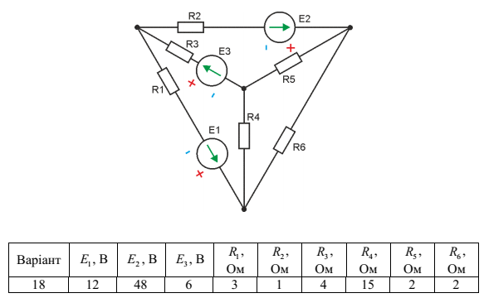

ІНДИВІДУАЛЬНЕ РОЗРАХУНКОВЕ ЗАВДАННЯ«Розрахунок та моделювання розгалуженого електричного кола»

Варіант 9.

Для електричної схеми, зображеної на малюнку, по заданих у таблиці  
опорам і ЕРС виконати наступне:

1. Скласти систему рівнянь, необхідних для визначення струмів, за законами Кірхгофа.

2. Знайти всі струми, розв’язавши систему незалежних лінійних рівнянь  
аналітичним способом або за допомогою засобів обчислювальної техніки,  
наприклад, математичного процесора Mathcad, табличного редактора MS Excel чи електротехнічного калькулятора ElCalc.

3. Скласти рівняння балансу потужностей і виконати перевірку рішення.

4. У середовищі електронного емулятора “Electronics WorkBench” зібрати задану електричну схему та з допомогою амперметрів перевірити отримані розрахункові результати. Зображення схеми вставити у виконане завдання та (або) зберегти у файлі NN.ewb, де NN – номер варіанту, та надати (надіслати) його разом з виконаним завданням викладачу на перевірку.

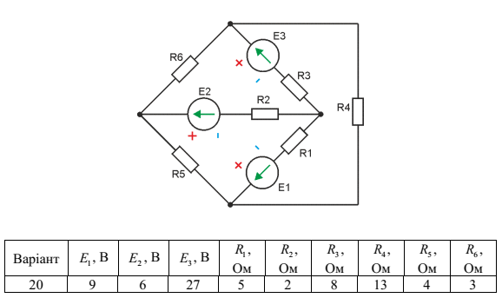

ІНДИВІДУАЛЬНЕ РОЗРАХУНКОВЕ ЗАВДАННЯ«Розрахунок та моделювання розгалуженого електричного кола»

Варіант 10.

Для електричної схеми, зображеної на малюнку, по заданих у таблиці  
опорам і ЕРС виконати наступне:

1. Скласти систему рівнянь, необхідних для визначення струмів, за законами Кірхгофа.

2. Знайти всі струми, розв’язавши систему незалежних лінійних рівнянь  
аналітичним способом або за допомогою засобів обчислювальної техніки,  
наприклад, математичного процесора Mathcad, табличного редактора MS Excel чи електротехнічного калькулятора ElCalc.

3. Скласти рівняння балансу потужностей і виконати перевірку рішення.

4. У середовищі електронного емулятора “Electronics WorkBench” зібрати задану електричну схему та з допомогою амперметрів перевірити отримані розрахункові результати. Зображення схеми вставити у виконане завдання та (або) зберегти у файлі NN.ewb, де NN – номер варіанту, та надати (надіслати) його разом з виконаним завданням викладачу на перевірку.

